НАВЕСНОЕ ОБОРУДОВАНИЕ ДЛЯ фронтальных погрузчиков

Ковш бетоносмесительный КБГ-600

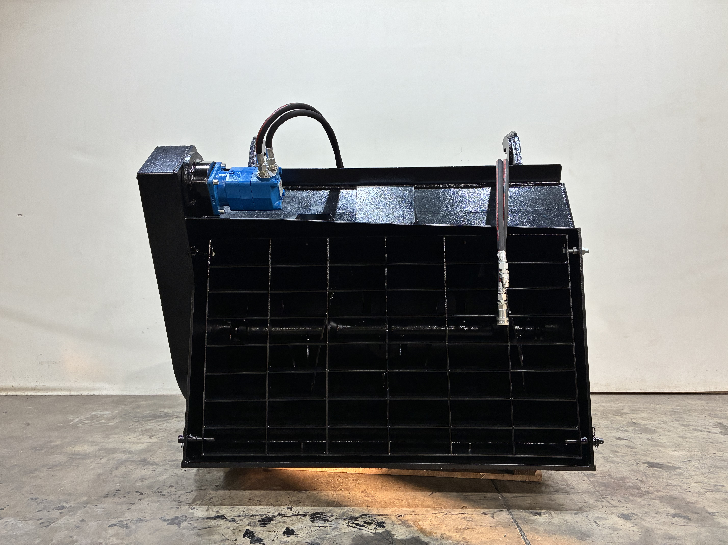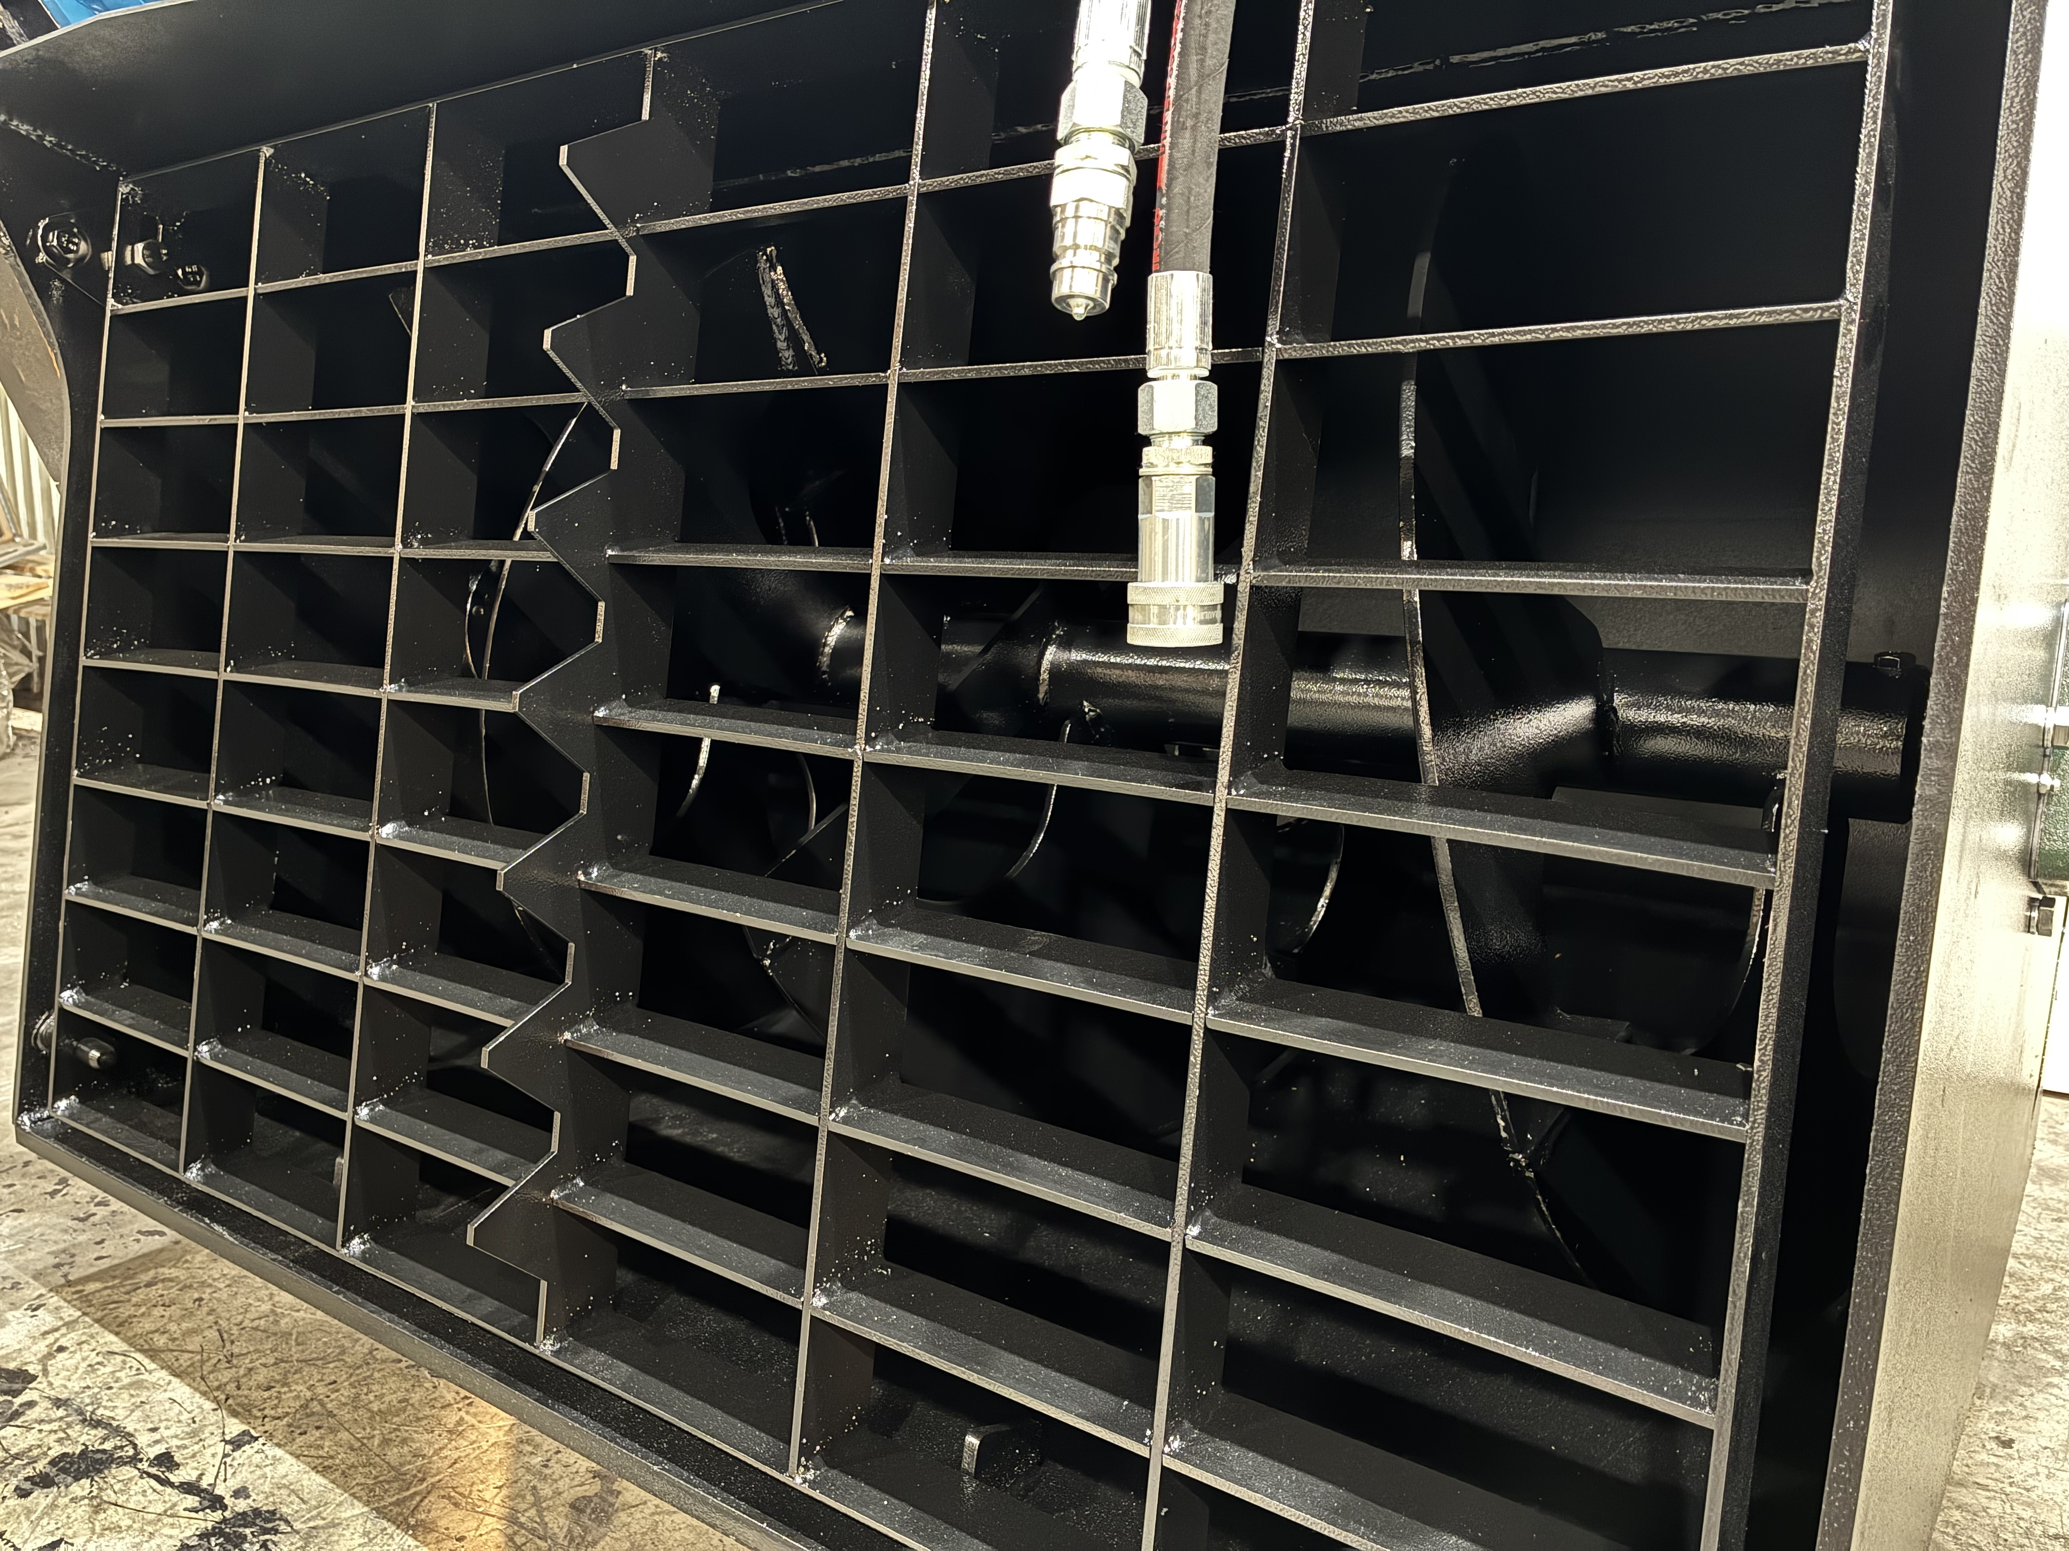
Ковш бетоносмесительный предназначен для приготовления бетонной смеси, перемешивания сыпучих материалов.
Является навесным оборудованием для универсальных минипогрузчиков и фронтальных погрузчиков.
Ковши для бетона изготавливаются из прочных износостойких материалов, что обеспечивает надежную и длительную эксплуатацию.

Технические характеристики:

Объем ковша, л | 715
Рабочий объем раствора, л | 540
Частота вращения вала смесителя, об/мин | 75
Рекомендуемый расход рабочей жидкости, л/мин | 75 - 100
Максимальное давление в гидросистеме, МПа | 16 - 20
Привод заслонки | механический / гидравлический
Габаритные размеры, мм
длина/ширина/высота ±50 мм | 1150-1400* х 1605 х 1270
Масса (без смеси), кг | 640-850*
Примечания - * Параметры в зависимости от кронштейнов крепления к машине.

